Артём-базар! Первый электронный Путеводитель по деловым и культурным уголкам г.Артёма! Для серьезных людей и молодежи! Форум, доска бесплатных объявлений, реклама и услуги, отдых и развлечения, бизнес, знакомства, работа в г.Артёме и Приморском крае.

www.artembazar.narod.ru по вопросам размещения и изготовления рекламы обращаться E_mail: artembazar@yandex.ru тел 4-77-21, 4-74-24.
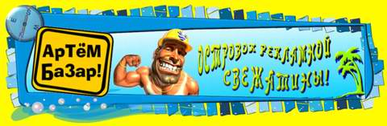
Дизайн студия «Gala». 2006г. www.gala3d.narod.ru

ПРОЧИЕ УСЛУГИ
Автосигнализации | ул. Кооперативная 1, тел. 4-66-61
Бурение скважин на воду | ул. Фрунзе 45, тел. 98-062
Грузчики | тел. 8-924-252-18-47
Доставка авиабилетов по городу | ул. Фрунзе 32, тел. 3-09-30
Изготовление ключей | пл. Ленина 4 (возле ГУМа)
Замена замков | пл. Ленина 2, (ГУМ, 3-й этаж)
Ксерокопии | ул. Ключевая 1, тел. 4-22-26
Кузнец | тел. 482-875
Ломбард | ул. Лазо 18, тел. 4-28-19, 4-25-59
Обтяжка мебели | ул. 8 Марта 28, тел. 555-744, ул. Сахалинская 3, тел. 8-924-251-21-50
Оформление справки-счет на автомобили | пл. Ленина 8 (магазин "Молодость"), тел. 4-37-87
Ремонт сотовых телефонов | ул. Кирова 18, тел. 8-924-251-98-58
Программист | тел. 8-902-524-44-22
Прокат автомобилей | Территория аэропорта, тел. 557-231
Пункт приема рекламы и объявлений | ул. Фрунзе 45, каб.202, тел. 33-508
Пункт приема лома цветных и черных металлов | ул. Гагарина 45, тел. 4-49-00
Пункт приема лома цветных и черных металлов | ул. Читинская 1
Пункт приема лома черных металлов | ул. Вокзальная 83
Сметчик | тел. 8-914-711-59-36
Резка стекла | ул. Фрунзе 60, тел. 576-343, ул. Фрунзе 23

